DOI
УДК 908

Владимирски Ирена
Доктор философии, заведующий кафедрой
Истории общественной мысли, Академический колледж Ахва
(Беэр Тувия, Израиль)
irena@achva.ac.il

Vladimirsky, Irena
PhD, Head of the History of the Ideas Department,
Achva Academic College
(Beer Tuviia, Israel)
irena@achva.ac.il

Отсюда, сколько ни скачи, ни до какого государства не доскачешь…:
города Сибири в дневниках сибирского золотопромышленника
Якова Фризера*

You May Gallop for Three Years before You Reach a Foreign Country…
Cities of Siberia in the Diaries of Siberian Gold-Mining Magnate Yakov Frizer

Аннотация. В центре внимания данной статьи находится дневник сибирского золотопромышленника Якова Фризера, воссозданный им по памяти в 1921–1931 гг. в Харбине, где он проживал после Октябрьской революции. Дневник Фризера уникален по своей структуре, он изначально задумывался как источник скорее мемуарного, нежели сугубо информативного характера. Внимательное чтение дневника разбивает многочисленные стереотипы, прочно укоренившиеся как в обыденной практике, так и среди исследователей, а именно: о Сибири как o далекой окраине со сложившимися нравами, где не происходит ничего интересного и значительного, крае вечного холода и полудиких местных жителей, куда попадают не по собственной воле, об образе еврея, преследуемого властями и ограниченного в своих возможностях.

Ключевые слова: Яков Фризер, личный архив, эго-документы, города Сибири, купечество, золотопромышленность, дневники, евреи.

Abstract. This article focuses on the diaries of Siberian gold-mining magnate Yakov Frizer, the diaries being a replica of the original texts written anew in 1921–1931 in Harbin, where he moved after the October revolution of 1917. The diaries of Frizer are unique in their content and structure. Originally, they were intended to be a memoir rather than a source of purely informative character. Close reading of these diaries breaks many stereotypes deeply rooted both in everyday practice and among researchers – namely, of Siberia being a distant outlying region with its own habits and norms where nothing interesting and significant happens; of Siberia being the land of the eternal cold and half-civilized local tribes where the residents get against their own volition; of the image of a Jew persecuted by the authorities and limited in his opportunities.

Key words: Yakov Frizer, personal archive, Siberian cities and towns, ego-documents, merchants, gold-mining industry, diaries, Jews

Введение.
Дневники Якова Фризера представляют уникальное поле работы для исследователя. С одной стороны, их нельзя считать «синхронным документом», поскольку существует небольшой временной промежуток между реальным временем написания дневника и его воссозданным двойником. В силу этого в них возможны искажение событий, неточности в датах, многие детали записей нуждаются в уточнениях. Однако в этих текстах важна авторская интонация, попытка увидеть себя со стороны, оценить вектор своего жизненного развития, воссоздать прошлое как личное пережитое ощущение, запечатленное в слове, что является основной чертой эго-документов. С другой стороны, в дневнике человек не помнит прошлого – он постоянно воссоздает его. Дневник – это путь познания себя, своих чувств, восприятия событий почти сразу по их происшествии, он не содержит ни заранее заданного сюжета, ни плана. Это касается конкретного человека как отдельной личности, а также его самовосприятия как члена общества. Дневник, в отличие от автобиографии, оставляет возможность для развития и постоянного изменения – это своего рода свободный выбор автора решать, как себя вести, что читать и каким правилам следовать, поскольку только автор дневника решает, как и что с дневниками делать: хранить для себя или разделить с близкими друзьями, пожелать в будущем опубликовать или поделиться с миром через всемирную паутину, а то и вовсе уничтoжить.
Личный архив Якова Фризера был сохранен его вдовой и сыном и впоследствии (в 1948 году) вывезен в Израиль. В настоящее время хранительницей архива является внучка Якова Фризера, проф. Тамар Александер-Фризер. Дневниковые записи Фризера сделаны в тетрадях, в основном чернилами, но есть пометки карандашом; текст написан по-русски с некоторыми словами на иврите и английском.

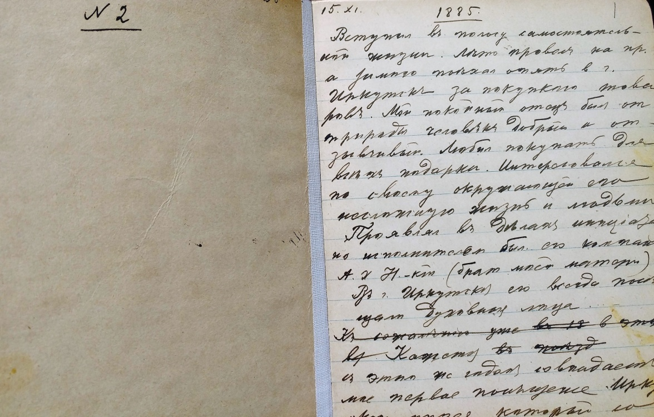

Страничка дневника Якова Фризера
(личный архив Тамар Александер-Фризер и Дана Фризера)

Яков Давидович Фризер (1869–1932) был заметной фигурой в торгово-промышленном мире Сибири конца XIX – начала ХХ вв. Ему посвящено несколько работ Л.В. Кальминой, его имя упоминается в специальных исследованиях по истории сибирского купечества и развития ……

Литература

Бахтин М.М. Формы времени и хронотипа в романе. Очерки по исторической поэтике // Вопросы литературы и эстетики. М.: Художественная литература, 1975. С. 234–407.
Верхотурова Г.А., Жерлов В.Ф. Золотой край Бурятии. Улан-Удэ: Республиканская типография, 2001. 215 с.
Войтынский В.С., Горнштейн А.Я. Евреи в Иркутске. Иркутск: Издание Хозяйственного Правления Иркутского Еврейского Молитвенного Дома и Иркутского Отдела Общественного Распространения Просвещения между евреями в России, 1915. 414 с.
Гимельштейн А.В. Общественная деятельность еврейских общин губернских и областных центров Восточной Сибири как средство национальной самоидентификации во второй половине XIX–XX вв. // Известия Иркутского Государственного Университета. Серия: История №1(2), 2012. С. 127–135.
Дмитриенко Н.М. Томские купцы: биографический словарь (вторая половина XVII – начало XX века). Томск: Томский университет, 2014. С. 314.
Кальмина Л.В. Еврейские общины Восточной Сибири (середина XIX в. – февраль 1917 г.). Улан-Удэ: Восточно-Сибирский государственный институт культуры, 2003. 422 с.
Кальмина Л.В. Еврейское купечество Забайкалья в конце XIX – начале ХХ в.: элита сословия // Сибирские исторические исследования. 2016. № 2. С. 21–40.
Кальмина Л.В. Меценат Яков Фризер: трагедия успеха // Научные труды по иудаике: материалы XVII ежегодной конференции по иудаике. М.: Сэфер, 2010. Т. 2. С. 116–125.
Кальмина Л.В. Сибирский золотопромышленник и меценат Яков Фризер // Вопросы истории. 2003. № 3. С. 142–144.
Кропоткин П.А. Отчет об Олекминско-Витимской экспедиции для отыскания скотопрогонного пути из Нерчинского округа в Олекминский, снаряженной в 1866 году олекминскими золотопромышленниками, при содействии Сибирского отдела Географического общества. СПб.: Тип. В. Безобразова и К°, 1873. 681 с.
Мунгалов В.Н., Мунгалов Н.Н. Ленские золотые прииски и город Бодайбо на фотографиях (дореволюционный период). Иркутск: Ситалл, 2016. 247 с.
Новомейский М. От Байкала до Мертвого моря. Иерусалим: Библиотека-Алия, 1979. 283 с.
Россия. Полное географическое описание нашего Отечества. Настольная и дорожная книга для русских людей / под ред. В.П. Семенова-Тянь-Шанского. Т. 16. Западная Сибирь. СПб.: Издание А.Ф. Девриена, 1907. 591 с.
Сапоговская Л.В. Частная золотопромышленность России на рубеже XIX–XX вв. Урал и Сибирь – модели развития. Екатеринбург: Институт истории и археологии УрО РАН, 1998. 312 с.
Сибирь. Ее современное состояние и ее нужды / под ред. И.С. Мельникова. СПб.: Издание А.Ф. Девриена, 1908. 294 с.
Событие в истории, памяти и нарративах идентичности / под ред. Л.П. Репиной. М.: Аквилон, 2017. 400 с.
Февр Л. Бои за историю. М.: Наука, 1991. 629 с.
Фризер Я.Д. Золотопромышленность в Баргузинском округе и ее нужды. М.: Типо-литография И.Н. Кушнер и К^{о}, 1901. 151 с.
Фризер Я.Д. Номенклатура счетов золотопромышленного счетоводства и хозяйственно-технической отчетности. СПб.: Тип. Правда, 1909. 189 с.
Фризер Я.Д. П.А. Кропоткин в Сибири // Новости Жизни (Харбин). 1921. 4 марта. № 46.
Шахеров В. Для польз сообщества достаток истощая // Земля Иркутская. Научно-популярный иллюстрированный журнала. 1996. № 5. С. 2–11.
Chartier R. The Author's Hand and the Printer's Mind. New York: Polity Press, 2014. 230 p.
Confino A. Memory and the History of Mentalities // Cultural Memory Studies: An International and Interdisciplinary Handbook / Eds. Erll Astrid, Nunnung Angsar. Berlin: Walter de Gruyter, 2010. Р. 77–85.
Depkat V. Lebenswenden und Zeitenwenden. Deutsche Politiker und die Erfahrungen des 20 Jahrhunderts. Munchen: R. Oldenbourg Verlag, 2007. 579 S.
Heehs P. Writing the Self: Diaries, Memoirs and the History of the Self. New York: Bloomsbury, 2013. 295 p.
Lejeune Ph. On Diary. A biography monograph. Hawai'i: The Biographical Research Center, University of Hawai'i Press, 2009. 351 p.
References

Bakhtin, M.M. “Formy vremeni i khronotipa v romane. Ocherki po istoricheskoi poetike.” [Forms of time and chronotope in the novel: essays on historical poetics]. In Voprosy literatury i estetiki [Issues of literature and aesthetics], 234–407. Moscow: Khudozhestvennaya literatura, 1975. (In Russian)
Chartier, R. The Author's Hand and the Printer's Mind. NY: Polity Press, 2014.
Confino, A. “Memory and the History of Mentalities.” In Cultural Memory Studies: An International and Interdisciplinary Handbook, edited by E. Astrid and Nunnung A., 77–85. Berlin: Walter de Gruyter, 2010.
Depkat, V. Lebenswenden und Zeitenwenden. Deutsche Politiker und die Erfahrungen des 20 Jahrhunderts. Munich: R. Oldenbourg Verlag, 2007.
Dmitrienko, N.M. Tomskie kuptsy: biograficheskii slovar' (vtoraya polovina XVIII – nachalo XX veka) [Tomsk merchants: biographical dictionary (second half of the 17th – beginning of the 20th century]. Tomsk: Tomskii universitet, 2014. (In Russian)
Febvre, L. Boi za istoriyu [Fights for history]. Moscow: Nauka, 1991. (In Russian)
Frizer, Ya. D. Nomenklatura shchetov zolotopromyshlennogo shchetovodstva i khozyaistvenno-tekhnicheskoi otchetnosti [Nomenclature of accounts in gold-mine accounting and technical economic book-keeping]. St Petersburg: Tip. Pravda, 1909. (In Russian)
Frizer, Ya. D. Zolotopromyshlennost' v Barguzinskom okruge i ee nuzhdy [Gold-mining industry in Barguzin region and its needs]. Moscow: Tipo-litografiya I.N. Kushner i Kº, 1901. (In Russian)
Gimel'shtein, A.V. “Obshchestvennaya deyatel'nost' evreiskikh obshchin gubernskikh i oblastnykh tsentrov Vostochnoi Sibiri kak sredstvo natsional'noi samoidentifikatsii vo vtoroi polovine XIX–XX vv. [Public activity of the Jewish communities in guberniya and regional centers of Eastern Siberia as a means of national self-identification in the second half of the 19th – 20th centuries], Izvestiya Irkutskogo Gosudarstvennogo Universiteta. Seriya Istoriya, no. 1(2) (2012): 127–35. (In Russian)
Heehs, P. Writing the Self: Diaries, Memoirs and the History of the Self. NY: Bloomsbury, 2013.
Kal'mina, L.V. “Evreiskoe kupechestvo Zabaikal'ya v kontse XIX – nachale XX v.: elita sosloviya” [Jewish merchants in Transbaikalia in the late 19th – early 20th century: the merchant class elite], Sibirskie istoricheskie issledovaniya, no. 2 (2016): 21–40. (In Russian)
Kal'mina, L.V. Evreiskie obshchiny Vostochnoi Sibiri (seredina XIX v. – fevral' 1917 g.) [Jewish communities in Eastern Siberia (the middle of the 19th century – February, 1917)]. Ulan-Ude: Vostochno-Sibirskii gosudarstvennyi institut kul'tury, 2003. (In Russian)
Kal'mina, L.V. “Metsenat Yakov Frizer: tragediya uspekha” [Maecenas Yakov Frizer: the tragedy of success]. In Nauchnye trudy po iudaike: materialy XVII ezhegodnoi konferentsii po iudaike [Scientific papers on Jewish studies: proceedings of the seventeenth annual conference on Jewish studies], vol. 2, 116–25. Moscow: Sefer, 2010. (In Russian)
Kal'mina, L.V. “Sibirskii zolotopromyshlennik i metsenat Yakov Frizer” [Siberian gold mining magnate and philanthropist Yakov Frizer], Voprosy istorii, no. 3 (2003): 142–44. (In Russian)
Kropotkin, P.A. Otchet ob Olekminsko-Vitimskoi ekspeditsii dlya otyskaniya skotoprogonnogo puti iz Nerchinskogo okruga v Olekminskii, snaryazhennoi v 1866 godu olekminskimi zolotopromyshlennikami, pri sodeistvii Sibirskogo otdela Geograficheskogo obshchestva [A Report on Olekminsk-Vitim expedition to find the land-cattle path from Nerchinsk region to Olekminsk region organized in 1866 by Olekminsk gold-miners with the assistance of the Siberian department of the Geographic society]. St Petersburg: Tip. V. Bezobrazova i K°, 1873. (In Russian)
Lejeune, Ph. On Diary. A biography monograph. Hawaii: The Biographical Research Center, University of Hawaii Press, 2009.
Mel'nikov, I.S., ed. Sibir'. Ee sovremennoe sostoyanie i ee nuzhdy [Siberia. Its contemporary condition and its needs]. St Petersburg: Izdanie A.F. Devriena, 1908. (In Russian)
Mungalov, V.N., and N.N. Mungalov. Lenskie zolotye priiski i gorod Bodaibo na fotografiyakh (dorevolyutsionnyi period) [Lena gold-mines and Bodaibo city in the photographs (pre-revolutionary period)]. Irkutsk: Sitall, 2016. (In Russian)
Novomeiskii, M. Ot Baikala do Mertvogo morya [From Baikal to the Dead Sea]. Jerusalem: Biblioteka–Aliya, 1979. (In Russian)
Repina, L.P., ed. Sobytie v istorii, pamyati i narrativakh identichnosti [The event in history, memory and narratives of identity]. Moscow: Akvilon, 2017. (In Russian)
Sapogovskaya, L.V. Chastnaya zolotopromyshlennost' Rossii na rubezhe XIX–XX vv. Ural i Sibir' – modeli razvitiya [Private gold industry of Russia at the turn of XIX–XX centuries. Ural and Siberia – models of development]. Yekaterinburg: Institut istorii i arkheologii UrO RAN, 1998. (In Russian)
Semenov-Tyan'-Shanskii, V.P., ed. Rossiya. Polnoe geograficheskoe opisanie nashego Otechestva. Nastol'naya i dorozhnaya kniga dlya russkikh lyudei. [Russia. The complete geographical description of our Fatherland. Reference and travel book for Russian people]. Vol. 16. Zapadnaya Sibir' [Eastern Siberia]. St Petersburg: Izdanie A.F. Devriena, 1907. (In Russian)
Shakherov, V. “Dlya pol'z soobshchestva dostatok istoshchaya” [Depleting supplies for community welfare]. Zemlya Irkutskaya. Nauchno-populyarnyi illyustrirovannyi zhurnal, no. 5 (1996): 2–11. (In Russian)
Verkhoturova, G.A., and V.F. Zherlov. Zolotoi krai Buryatii [The gold region of Buryatia]. Ulan-Ude: Respublikanskaya tipografiya, 2011. (In Russian)
Voitynskii V.S., and A.Ya. Gornshtein. Evrei v Irkutske [Jews in Irkutsk]. Irkutsk: Izdanie Khozyaistvennogo Pravleniya Irkutskogo Evreiskogo Molitvennogo Doma i Irkutskogo Otdela Obshchestvennogo Rasprostraneniya Prosveshcheniya mezhdu evreyami Rossii, 1915. (In Russian)

Chartier R. The Author's Hand and the Printer's Mind. New York: Polity Press, 2014. P. 123–124.
Heehs P. Writing the Self: Diaries, Memoirs and the History of the Self. New York: Bloomsbury, 2013. P. 6; Depkat V. Lebenswenden und Zeitenwenden. Deutsche Politiker und die Erfahrungen des 20 Jahrhunderts. Munchen: R. Oldenbourg Verlag, 2007. P. 22–23.
Февр Л. Бои за историю. М.: Наука, 1991. С. 21.
Lejeune Ph. On Diary. A biography monograph. Hawai'i: The Biographical Research Center, University of Hawai'i Press, 2009. P. 6–9; Достоевский Ф.М. Записки из подполья // Достоевский Ф.М. Полное собрание сочинений: в 15 т. Т. 4. Л.: Наука, 1989. С. 479.
Кальмина Л.В. Еврейские общины Восточной Сибири (середина XIX в. – февраль 1917 г.). Улан-Удэ: Восточно-Сибирский государственный институт культуры, 2003; Кальмина Л.В. Еврейское купечество Забайкалья в конце XIX – начале ХХ в.: элита сословия // Сибирские исторические исследования. 2016. № 2. С. 21–40; Кальмина Л.В. Меценат Яков Фризер: трагедия успеха // Научные труды по иудаике: материалы XVII ежегодной конференции по иудаике. М.: Сэфер, 2010. Т. 2. С. 116–125.

